Терминальный чат.
Версия 1.0

Данная работа является итоговым проектом блока «Основные конструкции С++» курса SkillFactory «Разработчик на С++».
В данной версии чата не используются сети и базы данных.

Для запуска чата следует ввести следующую команду:
./tchat

При запуске программы в терминал выводится информация об использовании чата и приглашение к авторизации пользователя.

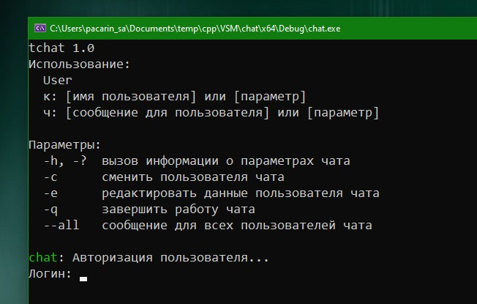
После ввода любого логина чат проверит введенный логин на наличие в хранилище пользователей и если такого не окажется, предложет зарегистрироваться.

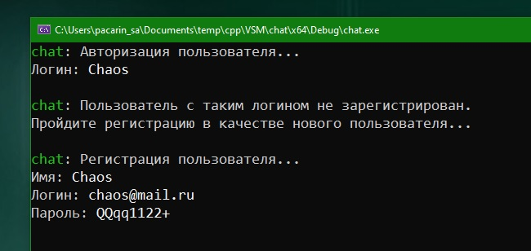
Следует ввести нформацию о новом пользователе. При успешной регистрации чат выдаст приглашение к дальнейшей работе.

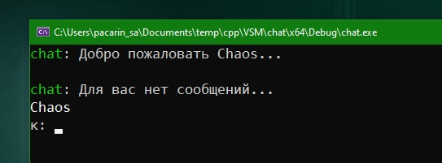
После успешной регистрации можно написать сообщение конкретному пользователю или всем пользователям чата.
В поле «к:» вводится имя пользователя для которого предназначено сообщение, а в поле «ч:» само сообщение.

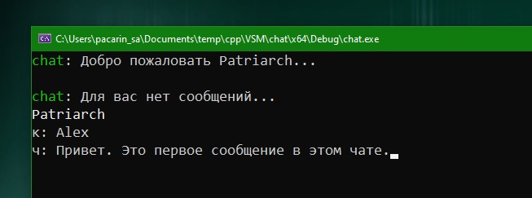
Если требуется направить сообщение всем пользователям чата, то в поле «к:» вводится управляющий параметр «--all», а в поле «ч:» само сообщение.

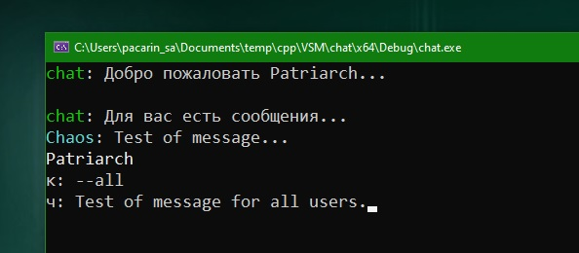
При наличии у пользователя не прочитанного сообщения оно выводится чатом для прочтения. В выводе не прочитанного сообщения указывается от кого это сообщение и текст самого сообщения.

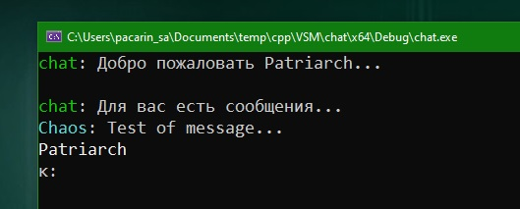
Также в чате предусмотрено направление сообщения самому себе. Эта функция, при некоторых обстоятельствах, бывает весьма полезной.

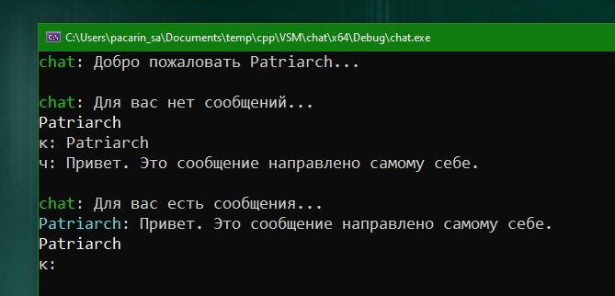
Данная версия чата предусматривает смену пользователя. Для смены пользователя необходимо ввести управляющий параметр «-с» и вновь пройти процедуру авторизации или регистрации пользователя.

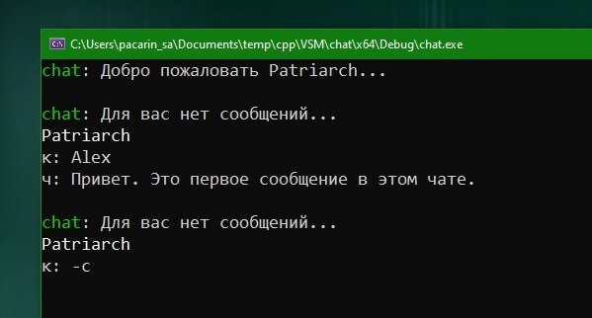
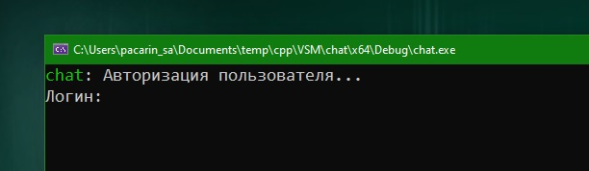

Чат также позволяет редактировать данные пользователя. Для этого следует ввести управляющий параметр «-е» и пройти процедуру изменения данных. В текущей версии редактирование данных ограничивается изменением пароля пользователя.

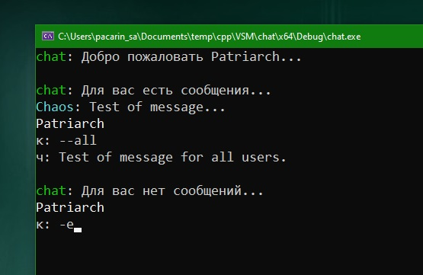
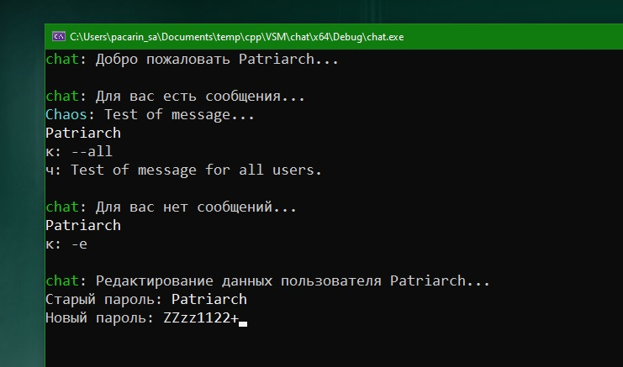
Если Вы забыли перечень управляющих параметров чата, то его можно полычить введя «-h» или «-?».

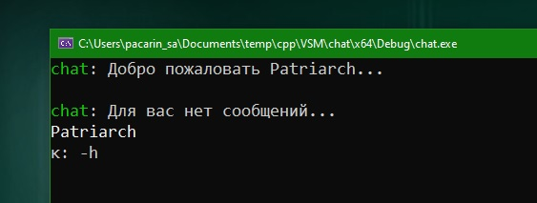
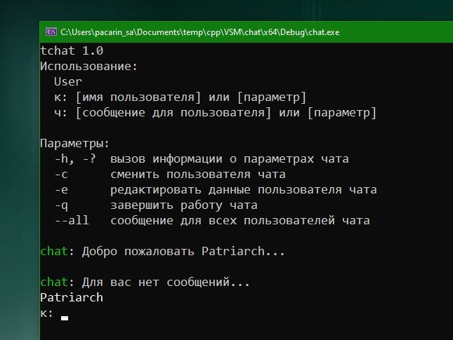
Завершение работы чата и выход из него осуществляется посредствам ввода управляющего параметра «-q».

